Темы:

Первый слайд 1.2.

Логотип NL

Обращение:

Добрый день, имя!

**С 12 по 31 августа**

Активно и декоративно!

**−10%** на всю косметику TenX

Купить

<https://www.nlstar.com/ru/catalog/tenx/>

Количество товара ограничено

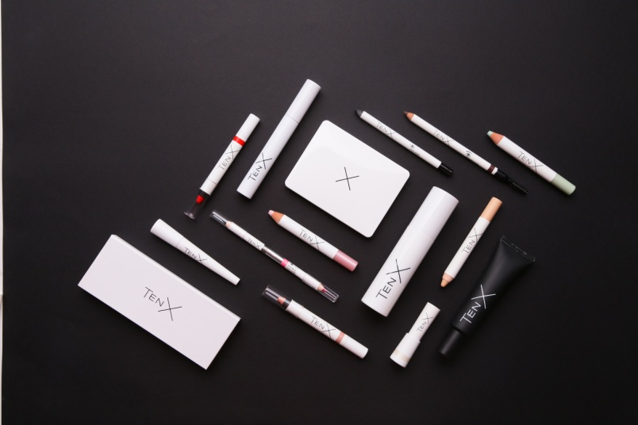

О

\

Второй слайд 2.1.

Скажи «Да!» – стильному безупречному макияжу и идеальным образам! **С 12 по 31 августа −10%** на всю ультрамодную [декоративную косметику Tenx](https://www.nlstar.com/ru/catalog/tenx/)! Выбери из огромного ассортимента свои идеальные продукты, собери косметичку на выгодных условиях!

Третий слайд

**TenX** – это для тебя!

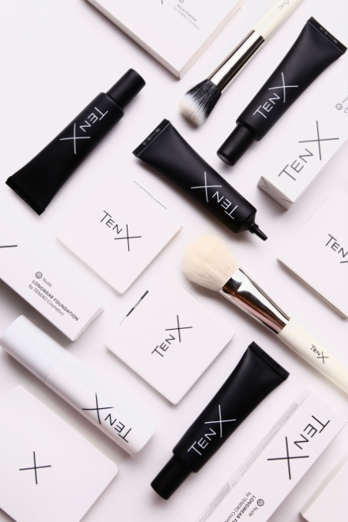

* **Текстуры легко наносятся**, при этом не скатываются и не осыпаются.
* **Уникальные формулы** косметики обеспечивают максимальный комфорт и уход.
* **Удобный формат.** Компактные размеры, форматы карандашей и многофункциональность – то, что нужно современной девушке, живущей активной жизнью.
* **Cуперстойкость до 24 часов.**
* **Сделано в Европе**. TenX создается мировыми лидерами в производстве декоративной косметики.

Купить

<https://www.nlstar.com/ru/catalog/tenx/>

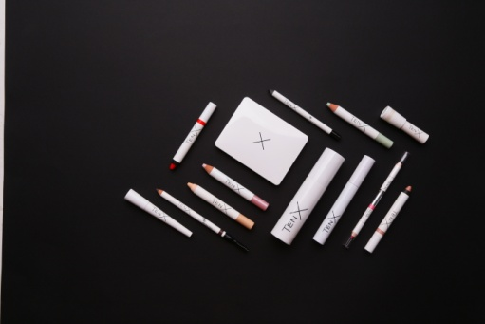

Блок 3 LOGO

Слоган:

Окунись в мир ярких красок!

Кнопка «Узнать больше» <http://www.nlstar.com/catalog/tenx/presentation/>

Кнопка «Посмотреть всю коллекцию»

<http://nlstar.com/catalog/tenx/>

NL_NEWS

<https://t.me/nl_news>

NL_Assistant

<https://t.me/nl_assistant_bot>

NL STORE

<https://itunes.apple.com/ru/app/nl-store/id962734187?mt=8>

<https://play.google.com/store/apps/details?id=com.international.nlstore>

NL READER

<https://itunes.apple.com/ru/app/nl-reader/id1157836555?mt=8>

<https://play.google.com/store/apps/details?id=com.international.nlmessenger>

Присоединяйтесь к нам в соц. сетях

Иконки: ВК, Инст, YouTube

Вк: <https://vk.com/nlcoalition>

Инста: <https://www.instagram.com/nl_int/>